



| **Alumno/a:** | | **Carné:** |
| --- | --- | --- |
| 1. ID  **Carrera:** Ingeniería en Sistemas de Información **Código:** 7690 **Asignatura:** ALGEBRA LINEAL **Código:** 024 **Ciclo:** SEGUNDO **Fecha:** 06/08/2022  **Catedrático:** Ing. Henrry Sontay  **Semestre:** 2 **Sección:** C **Duración del Examen:** 120 min. | | 2. VARIANTE **B**  **Absoluta**: 15 Puntos  **Relativa**: 100 %  **Vo.Bo.** |
| 3. EXAMEN Primer Parcial Segundo Parcial Final Recuperación Extraordinario | | |
| 4. INSTRUCCIONES  Conteste cada uno de los ítems planteados en su cuadernillo y anote su respuesta final con lapicero. Caso contrario se invalidará su respuesta. | 5. PUNTUACIÓN Y VALORACIÓN: Serie I: 35 puntos  Serie II 35 puntos Serie III: 30 puntos **TOTAL** 100 puntos | |

**SERIE I:** (35 puntos) - PARTE PRACTICA

Halle los valores de 𝜆 para que el sistema tenga

1. Única solución
2. Infinita soluciones
3. Sin solución

𝑥 + (𝜆 − 1)𝑦 + 𝑧 = 15 (𝜆 + 1)𝑥 − 𝑦 = −5

2𝑥 − 6𝑦 + 𝑧 = −14

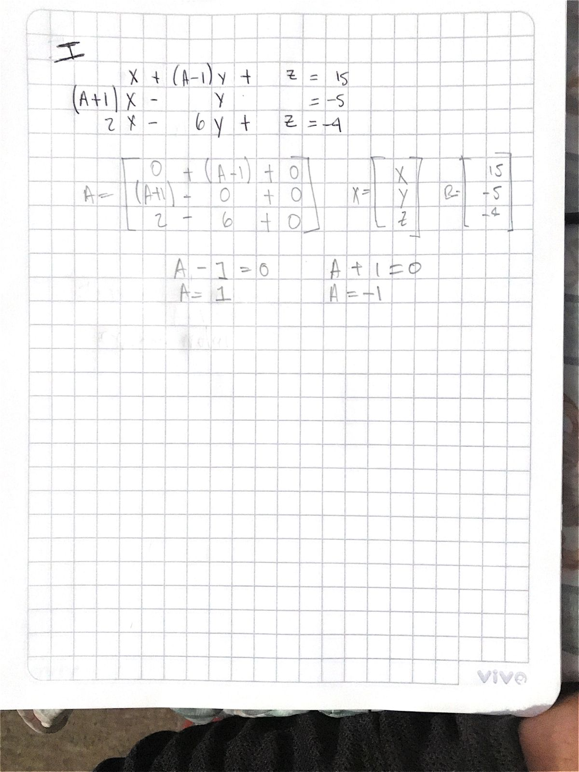

**SERIE II:** (35 puntos) - PARTE PRACTICA

Dado el sistema de Ecuaciones

𝑥 − 𝑦 + 3𝑧 = 11 4𝑥 + 𝑦 − 𝑧 = −4

2𝑥 − 𝑦 + 3𝑧 = 10

1. Encuentre la matriz inversa por:
   1. Cofactores (12 pts.) ii. Operaciones elementales entre sí (13 pts.)

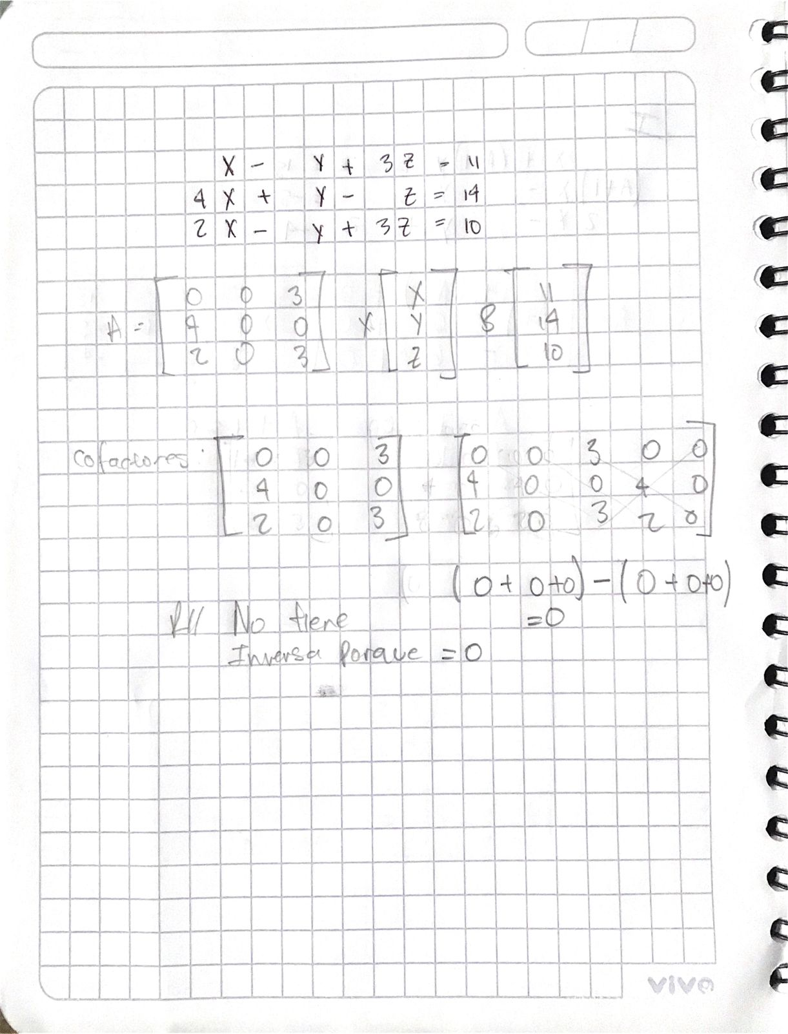

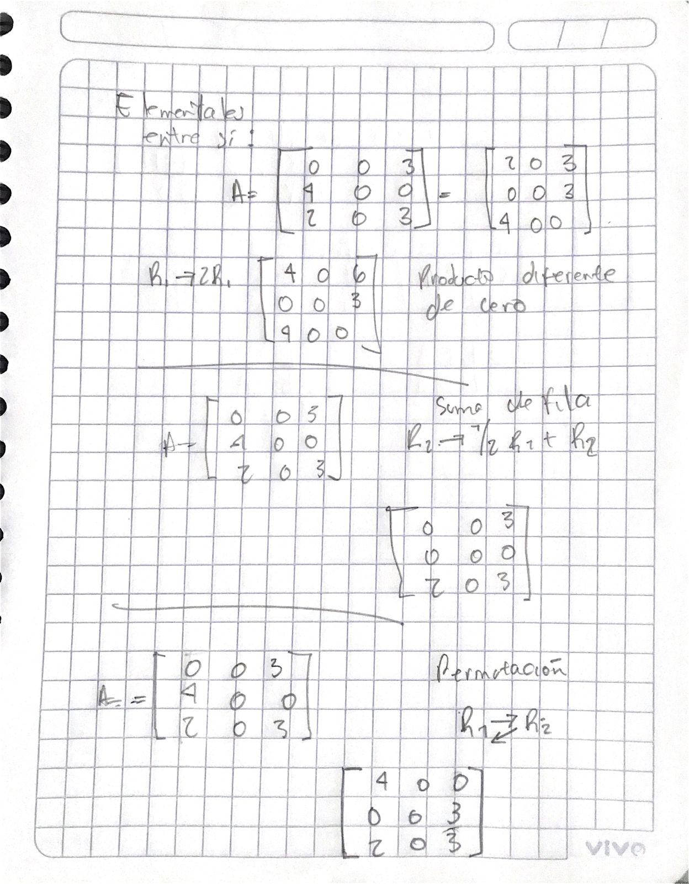

1. Utilizando la matriz inversa encuentra la solución del sistema 𝑋 = 𝐴−1 ∗ 𝐵 (10 pts.)